Tópico 13: Internet como recurso educativo
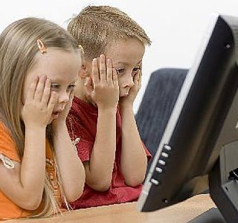
Sinopse
Neste ponto, discutimos os possíveis impactos da internet como recurso educativo. A escola constitui um dos domínios onde o impacto da internet tem sido problematizado quer pelos profissionais da educação, quer por estudiosos da comunicação. Parece consensual que a internet terá um impacto na forma como o aluno se relaciona com a escola, tanto ao nível da aprendizagem de conteúdos como na ocupação de tempos livres. Mas tal relação deverá ser enquadrada por uma discussão mais ampla, sobre a relação da escola com os meios de comunicação em geral. A internet enquanto recurso educativo será pois abordada em função dessa relação.
Indicações para estudo autónomo:
- Ler texto de apoio (ver abaixo)
- Responder à questão:
Quais os impactos positivos da internet na escola?
Textos de apoio:
Caderno de apoio, pp.32-36.
SERRA, Paulo (2007), “A Internet como recurso educativo” in Biblioteca Online de Ciências da Comunicação da Universidade da Beira Interior. (www.bocc.ubi.pt)
SIMÕES, José Alberto (2012), "Mediações dos usos da internet: resultados nacionais do inquérito EU Kids Online" in Cristina Ponte, Ana Jorge, José Alberto Simões e Daniel S. Cardoso (orgs), Crianças e Internet em Portugal, Coimbra, Minerva.
Bibliografia complementar:
PONTE, Cristina (2012), "Acessos, usos e competências: resultados nacionais do inquérito EU Kids Online" in Cristina Ponte, Ana Jorge, José Alberto Simões e Daniel S. Cardoso (orgs), Crianças e Internet em Portugal, Coimbra, Minerva.
Site para consulta:
http://www2.lse.ac.uk/media@lse/research/EUKidsOnline/Home.aspx
Orientações de estudo Recurso

